**厉害了，我的大西安! 6大优势拿下这个行业年度盛典！**

6月6日，中国智能建筑领域的年度盛典——第三届（2018）中国智能建筑节将在西安隆重举行，预计将有来自业内外的5000名精英人士参加此次盛会。

中国智能建筑节于2016年诞生在上海黄浦江畔，在上海举行第一届中国智能建筑节理所应当。杭州是最新崛起的新一线城市，举办过各种大型国际会议，而且紧邻上海，把第二届中国智能建筑节放在杭州举行也不足为奇。但第三届（2018）中国智能建筑节选址在位居大西北的西安，是理由什么呢？作为第三届（2018）中国智能建筑节的主办方，河姆渡看中了西安的哪些优势？请往下看：

**优势一：西安与“一带一路”联系紧密**

2013年秋天，习近平总书记首次提出“一带一路”倡议。而今天，“一带一路”倡议已经上升为国家战略，承载着我们企业走出去的坚强使命。

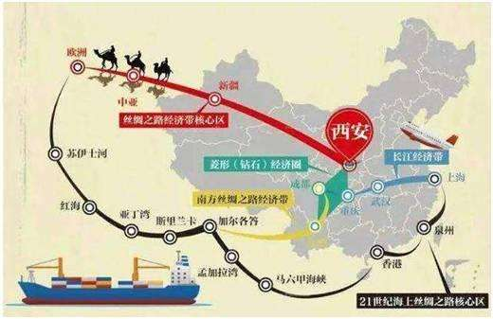西安与“一带一路”有着紧密的联系。一千多年前，西安就是丝绸之路的东方起点和重要枢纽。如今，在“一带一路”规划与建设中，西安被定位为新亚欧大陆桥经济走廊主要节点城市。

当前，中国拓展“一带一路”的国家战略正在如火如荼地进行中，并日益在全球范围内扩展着越来越大的影响力。这也必然放大中国优势产业与企业全面铺陈海外市场的步伐，很多以制造业及其服务业为核心的中国企业，正迎来可观的新市场契机，比如位列中国制造业顶端的智能制造产业，如智能建筑、智能电器电工、智能安防、楼宇自控、智能数据中心等。

“一带一路”倡议提出近5年来，西安积极探索建立“走出去”与“引进来”互动协调推进实施“一带一路”建设新模式。第三届中国智能建筑节在西安的举办，无疑会带动陕西乃至西北地区相关产业的跨越式发展。

**优势二：西安市国家中心城市、西北唯一的特大城市**

今年初，国家发改委和住房城乡建设部正式发布《关中平原城市群发展规划》。关中平原城市群正式成为我国第8个国家级城市群，作为关中平原城市群的核心，西安跻身为第9个国家中心城市。这给西安插上了腾飞的翅膀，也有利于河姆渡积极拓展西部市场。

西安目前已形成了以旅游业、文化产业、战略性新兴产业、先进制造业和现代服务业为主体的现代产业体系，也是国家重要的航空航天、电子信息和装备制造业基地，金融、物流、商贸等现代服务业门类齐全，核心引领作用不断增强。西安成为西北地区唯一的特大城市，经济总量位居西部第三。

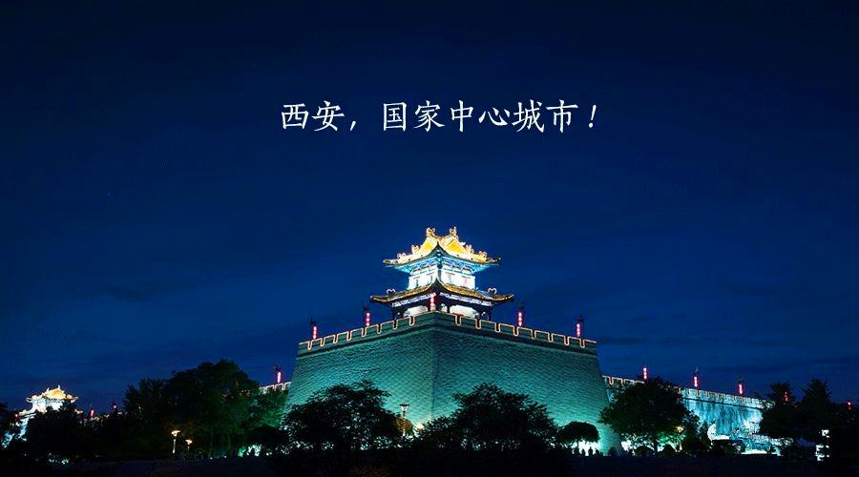

2017年初，陕西省委省政府将西咸新区划归西安管理，使西安自改革开放以来第一次拥有了大西安的格局和体量，具备了建设国家中心城市、西部经济中心，引领中西部发展的条件。

**优势三：西安是中国西北地区开放高地**

　　 西安拥有西安综合保税区、西安高新综合保税区、西安出口加工区、西安空港综合保税物流中心等四个海关特殊监管区以及中国（陕西）自由贸易区两个核心片区等开放平台。西安港是我国首个拥有国际国内“双代码”的内陆港，正在以始发港和目的港的身份，带动中西部地区参与全球经济贸易大循环。这有利于河姆渡开拓亚欧大陆的海外市场。

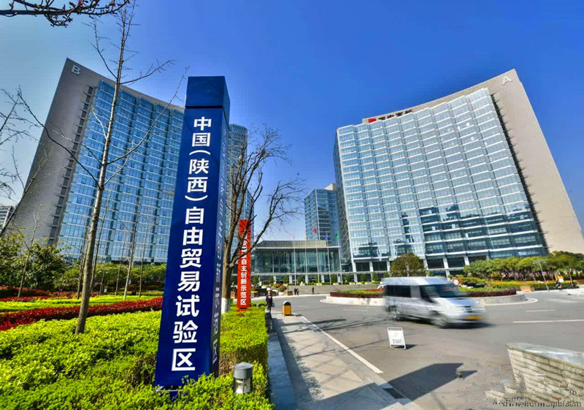　　 截至2017年，有174家世界500强企业及分支机构相继在西安落户，全年出口总值1552.38亿元，增长63.9%，实际利用外商直接投资53.07亿美元，同比增长17.8%。

西安拥有国际友好城市31个，外国驻西安总领事馆4家，外国签证中心17家，也是西北首个对51个国家公民实施72小时过境免签城市。同时，西安还拥有欧亚经济论坛、丝绸之路国际博览会等国际交流平台，西安正在成为辐射全国、连接世界的“自贸驿站”。

　　 据统计，自1979年以来，英女王、美国总统等200多位外国领导人来西安访问，西安已经成为了中国在外国人眼中除了北京外必去的另一个城市。

**优势四：西安具有独特的文化品格魅力**

　　 西安是中国文化的重要发源地、世界文化历史名城、古代丝绸之路的起点城市，先后有周秦汉唐等13个王朝在此建都，有6处遗迹入选世界文化遗产，被誉为中国的“天然历史博物馆”，具有源远流长的开放合作基因和基础，并形成了“承古纳新、开放包容”的城市精神。深厚的历史文化积淀，使西安拥有极强的民族文化代表性、识别性和包容性，具有重要的国际地位和世界级影响力。

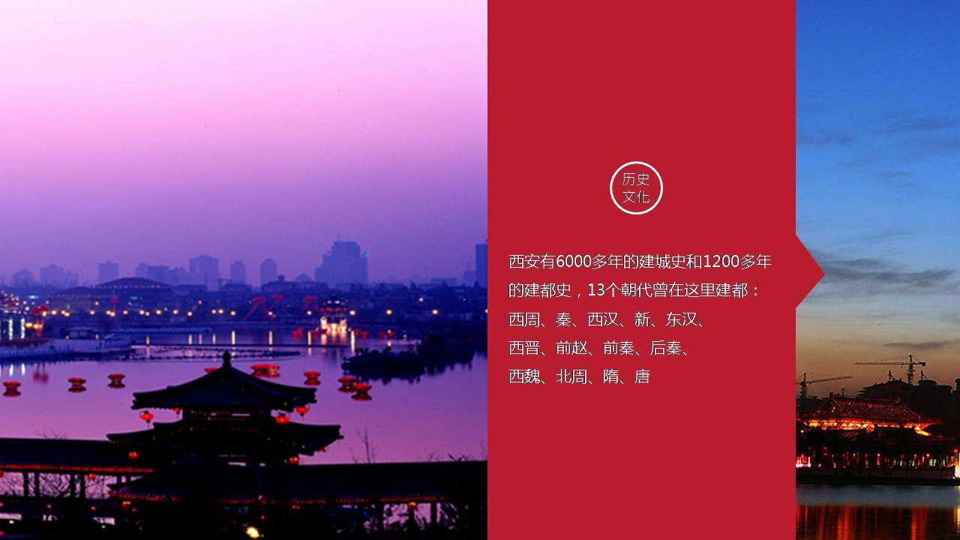

　　正是基于西安历史文化的独特性和明显优势，在强调要建成丝路文化高地的同时，西安提出了建成具有历史文化特色和亚欧合作交流的国际化大都市的战略目标。

几千年的传统文化熏陶、百年的现代文明洗礼，塑造了西安独具魅力的文化品格，内化为崇礼向善、开放创新的城市底蕴，并不断催生出蓬勃向上的发展活力。这也与河姆渡开放包容的企业文化不谋而合。

在城市文化底蕴的熏陶下，西安市民热情好客、文明友善，他们正以良好的精神面貌欢迎着四海八方的宾客，迎接着第三届（2018）中国智能建筑节的到来。

**优势五：西安交通区位科技优势明显**

　　西安地处中国地理版图的几何中心和中西部两大经济区的结合部，是丝绸之路经济带上联通欧亚、承东启西、连接南北的重要战略枢纽。

西安咸阳国际机场是中国北方第二大门户枢纽机场。西安铁路枢纽是全国铁路六大枢纽之一，西安北客站为亚洲最大火车站（18站台34线），将建成全国“米”字型高铁枢纽网，以西安为中心到主要省会城市的“高铁一日生活圈”初步形成。西安公路枢纽是全国公路六大枢纽之一，基本形成“米”字型高速公路网和“一环十二辐射”为主骨架的公路网。

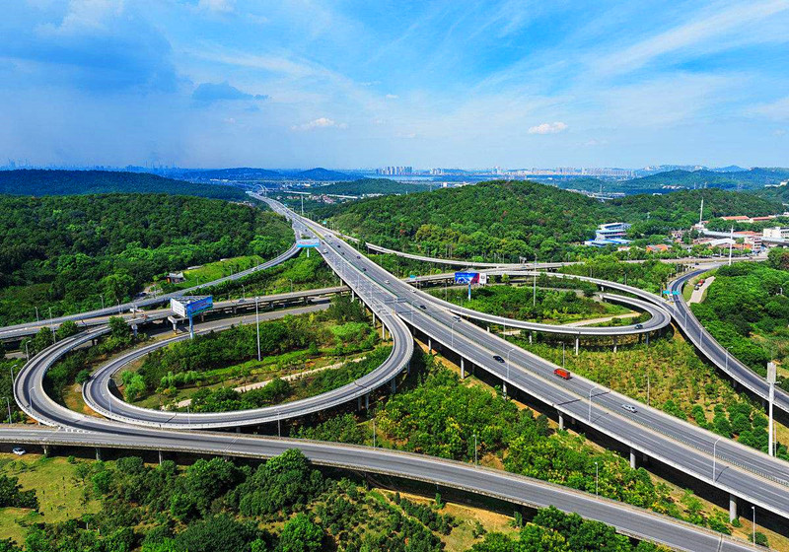

与此同时，西安科技综合实力全国第三。西安拥有各类科研开发机构3000多个，省部级以上重点实验室、工程技术研究中心231家，两院院士67位，各类专业技术人员80万人，密度居全国之首。拥有普通高校63所，研究生培养单位46个，各类中等职业学校189所，高等教育在校学生120万人，每年高等教育毕业生超过30万人，硕士、博士毕业生2万余人，是“全国十大创新型城市”之一。

这为把西安打造成为河姆渡的西部区域中心提供了极佳的条件。

**优势六：西安市政府对建筑节支持力度大**

西安市委书记王永康在会见河姆渡创始人、CEO华建刚时表示，非常认可河姆渡产业互联网的模式，西安市将全面支持参与第三届中国智能建筑节的举办。西安是“丝绸之路”的起点，一直在中国的历史上扮演着重要的角色，在国家号召“互联网+”的背景下，在“西部大开发”、“一带一路”等国家战略地推动下，西安正在以更好的面貌迎接新的发展契机。西安非常欢迎以河姆渡为代表的产业链能够参与到智慧西安的建设中来，热忱欢迎行业内外的各界朋友来西安考察指导。

近年来，在西部大开发、“一带一路”、创新驱动、对外开放、区域协调、军民融合、自由贸易试验区等国家战略不断聚焦西安，西安经济社会发展取得巨大成就，多项指标创近年新高。2017年，全市生产总值完成7469.85 亿元，同比增长7.7%，总量在15个副省级城市中进至第9位，实现历史性跨越。全年签约引进项目847个，投资规模达2.35万亿元，被评为“2017最受国际关注中国投资城市”。

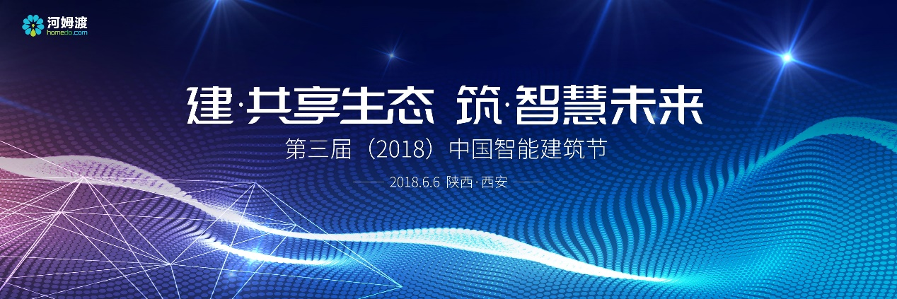

自古文明富庶的西安，孕育了灿如繁星的中华文化，氤氲着华贵高雅的历史文脉。而这片文化底蕴深厚的土地，即将迎来第三届（2018）中国智能建筑节，这是一次历史与现代的碰撞，是一次文明与科技的邂逅，既充分展现了西安的城市气质与内涵，也必将为陕西新兴产业的发展带来无限动能，为河姆渡快速的市场布局带来新的增长空间。

6月6日，西安，第三届（2018）中国智能建筑节，我们与你有约。